国家开放大学免费开放300多门课程，提供技术支持服务

国家开放大学向社会免费开放护理类及人文、理工、教育、经管、政法、农林、语言等多学科门类300余门网络课程，并提供技术支持服务。

其中，护理类课程包括《护理学基础》、《内科护理学》、《医护心理学》、《医学免疫学与微生物学》《病理学与病理生理学》《外科护理学》《人体生理学》《健康评估》《人体解剖学与组织胚胎学》《药理学》《医学生物化学》等课程。网址：www.ouchn.cn

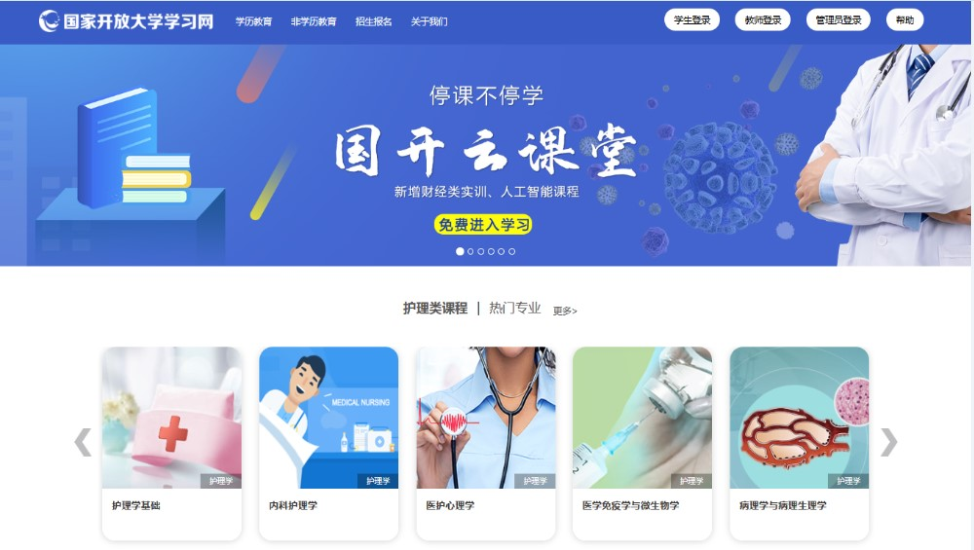

图1.国开学习网首页

可为部分有需要的高职院校免费定制专有频道，由高职学校教师组织教学，国家开放大学提供支持服务，定制需求进一步沟通，联系电话：136611510613，邮箱licx@ouchn.ouchn.cn

此外，还提供财经类实验实训课程，学生可在线免费获取财经类实验实训账号学习，操作步骤如下：

步骤1.在“财经实验类”，点击“免费获取账号”，



图2.财经实验课程，点击“免费获取账号”

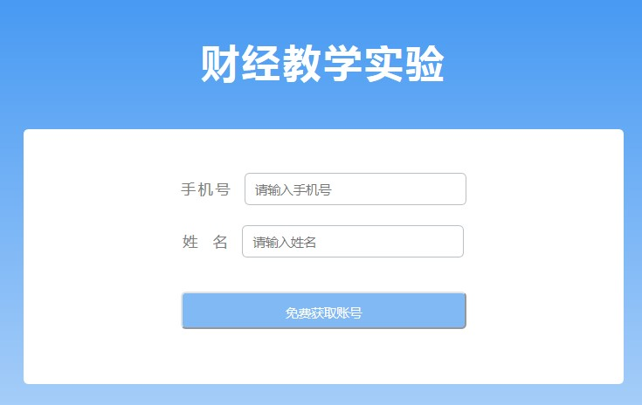

图3. 填写姓名手机号获取账号

步骤2:点击课程，输入账号和姓名，不用填密码，点击登录按钮开始学习。



图4. 填写账号和姓名，登录